www.e-referate.ro

`

Titlu referat: Rolul turismului în dezvoltarea economică a regiunii de Sud a tarii

I. Introducere. Impactul economic al turismului

Impactul economic al turismului poate fi măsurat in mai multe modalităţi, folosind o gamă de indicatori de bază, care demonstrează contribuţia sectorului la economie în sens larg. Printre aceşti indicatori, se numără veniturile din operaţiuni valutare si contribuţia acestora la contul călătoriilor din Balanţa de Plăţi, cheltuielile şi veniturile din turism, contribuţia turismului la PIB (ambele exprimate prin câştigurile valutare şi căştigurile din sectorul turismului în sens larg), contribuţia la căştigurile Statului (în principal din impozite), efectul de multiplicare şi crearea de locuri de muncă.
O identificare cuprinzătoare a impactului acestor factori reprezintă o acţiune complexă, care depinde in totalitate de existenţa unor date corecte si sigure, comensurate in mod cuprinzător. Din păcate, baza de date statistice din România este inadecvată pentru analiza economică şi are doar un rol orientativ.
Principala deficienţă o reprezintă lipsa totală a datelor culese în mod oficial privind cheltuielile vizitatorilor internaţionali şi nesiguranţa pe care aceste date o prezintă (prin nepublicare), datele reprezentând componenţa cheltuielilor vizitatorilor care se regăsesc doar la nivelul unui studiu recent asupra gospodăriilor din România. De asemenea, statisticile privind sosirile vizitatorilor internaţionali nu includ date referitoare la scopul vizitei si nu fac distincţia între vizitatori de o zi şi vizitatori de peste noapte. Având în vedere faptul că există un volum semnificativ al traficului zilnic de trecere a frontierei României cu Ungaria şi Moldova, aceasta reprezintă o deficienţă serioasă pentru o ţară, întrucât denaturează imaginea privind sosirile vizitatorilor internaţionali şi face imposibile comparaţiile directe cu concurenţa.
Aderarea României la Uniunea Europeană a însemnat şi renunţarea la controlul de frontieră de la graniţa cu Bulgaria şi Ungaria şi deci sistemul existent anterior aderării, de colectare a datelor privind sosirile vizitatorilor la punctele de trecere a frontierei pe cale rutieră (aproximativ 75% reprezintă sosiri cu mijloace de transport rutier) ce va trebui inlocuit. Trebuie deja stabilită adoptarea unui nou sistem de colectare a datelor.
Absenţa unor date economice importante se regăseste în slaba capacitate a turismului de a demonstra valoarea si contribuţia acestui sector la nivelul economiei naţionale şi al miniştrilor din echipa guvernamentală şi deşi sistemul de cont satelit al turismului care ar furniza rapid o astfel de imagine detaliată este parţial realizat, lipsa datelor esenţiale privind cheltuielile impiedică finalizarea acestuia.
Consiliul Mondial al Turismului si Călătoriilor (CMTC) a intocmit un raport referitor la impactul călătoriilor şi al turismului asupra locurilor de muncă din România în anul 2005, dar premisele şi metodologia abordării nu pot fi reproduse în cazul României. Abordarea de bază a CMTC cuprinde date din industria turismului şi a călătoriilor, incluzând date referitoare la volumul şi valoarea călătoriilor romanilor în străinătate, precum şi din sectorul agenţiilor de turism, a căror activitate este în cea mai mare parte dominată de această piaţă. Analiza realizată în această lucrare se bazează pe o abordare complet diferită şi se concentrează asupra activităţilor de turism intern, pe teritoriul României in regiunea Sud, pană la excluderea în totalitate a călătoriilor în afara graniţelor ţării ca volum şi valoare.

II. Raporturi macroeconomice ale turismului

Cercetări interprinse asupra rolului turismului au evidenţiat faptul că el are un impact considerabil asupra economiilor, societăţilor şi culturilor diferitelor ţări de referinţă. Acţiunea sa se manifestă pe o multitudine de planuri, de la stimularea creşterii economice la ameliorarea structurii sociale, de la valorificarea superioară a resurselor natural economice la ameliorarea structurii sociale, de la valorificarea superioară a resurselor natural-materiale la îmbunătăţirea condiţiilor de viaţă.
Evident, rolul turismului la dezvoltarea economico-socială, intensitatea acţiunilor sale diferă semnificativ, de la o ţară la alta, în funcţie de nivelul de dezvoltare şi de politica promovată faţă de el.
La nivelul economiei unei ţări sau regiuni, efectele turismului trebuie analizate, în general, plecând de la relaţia lor cu obiectivele fundamentale ale întregului sistem economic, determinându-se astfel contribuţia tursmului la creşterea economică, la stabilirea preţurilor, la echilibrul balanţei de plăţi, la distribuţia sa, la venitul naţional şi utilizarea deplină a forţei de muncă.

2.2. Criterii de apreciere şi indicatori de măsurare cu privire la eficienţa economică în turism
Eficienţa turismului înseamnă, în primul rând, gospodărirea raţională a materiilor prime, combustibilului şi energiei, forţei de muncă şi atracţiilor naturale, ca şi folosirea integrală a capacităţilor de cazare, de transport, de alimentaţie, etc. sau a fondurilor financiare. Eficienţa exprimă oportunitatea de cheltuieli, de introducere a unor tehnologii noi de producţie, de dezvoltare şi modernizare, în măsura în care activităţile desfăşurate răspund nevoilor turiştilor.
În aprecierea şi determinarea eficienţei economice în turism, ca în orice alt sector de activitate, se utilizează o gamă largă de criterii şi indicatori, rezultat al complexităţii conţinutului proceselor, al diversităţii resurselor consumate şi varietăţii formelor de concretizare a efectelor. Se întâlnesc astfel, indicatori şi criterii cu valabilitate generală, comuni tuturor ramurilor economiei şi opţiuni specifice, decurgând din funcţiile şi serviciile activităţii în domeniu.
Eficienţa turismului este, în aceste condiţii, exprimată prin sporul net, realizat, prin economiile de muncă şi materializată obţinute în desfăşurarea activităţii, prin modul de utilizare a fiecăruia dintre factorii de producţie consumaţi (natura, munca, capitalul); corespunzător, se pot constitui drept criterii de evaluare a eficienţei:
- mărimea venitului net şi asociat acestuia, rentabilitatea;
- nivelul costurilor;
- gradul de utilizare a forţei de muncă şi a capitalului tehnic şi financiar.
Acestora mai poate fi adaugată eficienţa investiţiilor, ca expresie a randamentului efortului de dezvoltare.
Totodată, complexitatea şi sfera largă de cuprindere a turismului, multiplele efecte pe care acesta le are, se reflectă în necesitatea utilizării unui sistem de indicatori de măsurare a eficienţei care să surprindă rezultatele de ansamblu ale domeniului (indicatori macroeconomici) şi pe cele obţinute fie prin exploatarea unei singure resurse, fie dintr-o componentă a activităţii, ca: hotelărie, transport, turism internaţional etc. (indicatori microeconomici).
adaptat după M. Ielenicz, L. Comănescu (România, potenţial turistic) – Turismul si componentele sale
Vegetatie, animatie
POTENTIAL TURISTIC
ACTIVITATI ECONOMICE SI CONTABILE SISTEM DE RELATII
.BAZA
MATERIALA

si pentru servicii in turism

Obiective naturale
dare de:
Oferte – programe;
Pliante – brosuri;
Harti, carti, albume;
CD, casete video, TV, radio, press.

PATRIMONIUL TUIRSTIC
Pentru servicii in turism de:
Obiective antropice de natura:
Peisaj
Conditii climatice
Altele
istorica
Cultural artistica
altele
arhitectonic
informatie
tratament
Roci,fosile.
sportive
masa
infrastructu
In stare
cunoscut
SISTEM DE CUNOAŞTERE

ACT
I
V
I
TAT
I

TUR
I
S
T
I
CE
recreere
balneare
instructie
drumetie
sportive
fotosafari
de tranzit
altele
TURISM
propriu-zis

T
U
R
I
S
M
TURISM
asociat
(derivat din alte activitati)
Individual, grup, masa
altele
De la cateva ore la intervale mari
Itinerant, stationar
Munte, mare, in localitate
Cladiri pt. diverse obiect.
Baze sport.
distractie
economica
Relief
2.2.1. Indicatorii de evaluare a capacităţii de cazare
Sursa datelor pentru elaborarea sistemului de indicatori la nivel macroeconomic o constituie cercetările statistice pentru urmărirea rezultatelor din activitatea de turism, organizate de INS, Autoritatea Naţională de Turism, Ministerul de Interne şi rapoartele statistice primare de la agenţii de turism.
În conformitate cu publicaţiile oficiale ale INS, indicatorii se clasifică astfel: indicatori de evaluare a capacităţii de cazare turistică, indicatori de evaluare a circulaţiei turistice, indicatori financiari.
Unitatea de cazare turistică furnizează turiştilor în mod permanent sau ocazional prestaţia de cazare. În unităţile de cazare turistică sunt cuprinse unităţile existente la sfârşitul anului respectiv, exclusiv cele care şi-au întrerupt activitatea pentru o perioadă de timp. Se face distincţie între:
- capacitatea de cazare existentă – care reprezintă numărul de locuri de cazare de folosinţă turistică înscrise în ultimul act de recepţie, omologare, clasificare a unităţii de cazare.
- capacitatea de cazare în funcţiune (disponibilă)- care reprezintă numărul de locuri de cazare de care pot beneficia turiştii, ţinând cont de numărul de zile cât sunt deschise unităţile într-o anumită perioadă.
Indicatorii folosiţi pentru măsurarea capacităţii de cazare se prezintă sub formă de : mărimi absolute (număr de unităţi, număr de camere, capacitate de cazare în funcţiune locuri-zile, capacitate existentă, permanentă şi sezonieră),structurate pe tipuri de unităţi, categorii de confort, formă de proprietate precum şi în dinamică. Tipurile de unităţi sunt structurate în hoteluri şi moteluri, hanuri turistice, cabane turistice, campinguri, vile turistice, tabere de elevi şi preşcolari, unităţi şcolare, locuinţe contractate cu cetăţeni, pensiuni.

2.2.2. Indicatorii agenţiilor de turism
Indicatorii agenţiilor de turism evaluează circulaţia turistică. acţiunea turistică este modalitatea specifică de desfăşurare şi condiţiile asigurate de agentul economic organizator pe parcursul călătoriei.
Numărul total de turişti este un indicator absolut, care reprezintă numărul persoanelor cetăţeni români şi străini ce călătoresc în afara localităţilor în care îşi au domiciliul stabil pe o perioadă mai mică de 12 luni şi stau cel puţin o noapte într-o unitate de cazare turistică, în zone turistice din ţară; motivul principal al călătoriei este altul decât acela de a desfăşura o activitate remunerată în locurile vizitate. Este un indicator fizic care poate exprima: acţiunea turistică, numărul total de turişti, numărul total de zile/turist, numărul mediu zilnic de turişti, durata medie a sejurului, densitatea circulaţiei turistice, preferinţa relativă a turiştilor.
Măsurarea statistică a circulaţiei turistice are drept scop de a determina dimensiunile acesteia şi de a oferi informaţii utile pentru dezvoltarea în perspectivă a industriei serviciilor.
Numărul total de turişti (Σt) – este un indicator absolut care reprezintă numărul persoanelor (romani şi străini) care călătoresc în afara localităţilor în care îşi au domiciliul stabil, pentru o perioadă mai mică de 12 luni şi stau cel puţin o noapte într-o unitate de cazare turistică în zone vizitate din ţară; motivul principal al călătoriei este altul decât acela de a desfăşura o activitate remunerată în locurile vizitate.
Înnoptarea – reprezintă fiecare noapte pentru care o persoană este înregistrată într-o unitate turistică, astfel încât se pot obţine următoarele situaţii pe baza acestor indicatori:
- turişti cazaţi în unităţile turistice;
- înnoptări în unităţile de cazare turistică;
- turişti cazaţi pe tipuri de unităţi turistice şi grade de confort;
- indicii de utilizare ai capacităţii de cazare în funcţiune, pe tipuri de unităţi şi grade de confort; indicele de utilizare a capacităţii în funcţiune exprimă relaţia între capacitatea de cazare disponibilă (locuri oferite) şi utilizarea efectivă a acesteia de către turişti într-o perioadă determinată; se obţine prin raportarea numărului total de înnoptări realizate, la capacitatea de cazare în funcţiune.
Numărul total de zile-turist - (Σzt) – este tot un indicator absolut care se obţine ca produs între numărul de turişti (t) şi durata activităţii turistice exprimată în zile (z), perioada maximă luată în calcul fiind de un an.
Numărul mediu de turişti – (t ) exprimă circulaţia turistică medie într-o anumită perioadă:
∑zt
t = ── ; în care Σz reprezintă numărul de zile luat în calcul.
∑z
Durata medie a sejurului ( z ) oferă informaţii complete în legătură cu amploarea activităţii turistice:
∑ zt
z = ── ;
∑t
Evoluţia în timp a acestui indicator este foarte importantă deoarece scoate în evidenţă atitudinea consumatorilor faţă de activitatea turistică, atitudine determinată de o serie de factori cum ar fi : veniturile, politica de preţuri, timpul liber.
Densitatea circulaţiei turistice (dt) este un indicator statistic de intensitate care pune în legătură circulaţia turistică cu populaţia autohtonă a ţării receptoare (P):
∑t ∑zt
dt = ── sau d’t = ── ;
P P
Circulaţia turistică se poate caracteriza nu numai prin indicatorii absoluţi, medii şi de intensitate, ci şi prin indicatorii de structură, în alcătuirea cărora intervin cele două componente ale turismului - turism intern şi turism internaţional, cât şi zona sau ţara de origine a turiştilor.
Analiza poate fi completată cu următoarele situaţii:
- numărul de zile vacanţă petrecute în ţară şi/sau străinătate, după: tipul de sejur (circuit, mare, munte, rural); tipul de cazare; categorii socioprofesionale; categorii de vârstă; gradul de aglomerare a rezidenţei principale;
- sejururi şi zile petrecute în străinătate după ţările de destinaţie;
- analiza sejururilor petrecute în timpul sezonului cald/rece după: tipul de sejur, modul de cazare, modul de transport, lunile corespunzătoare acestui sezon;
- comparaţii între zone turistice naţionale şi internaţionale.
Aceste analize se pot realiza pe bază de eşantion, extinderea rezultatelor efectuându-se în condiţii de probabilitate dinainte stabilite.

Produsul Intern Brut

Economia regiunii, analizata pe baza principalului indicator de evaluare al cresterii economice – PIB-ul regional, a avut în perioada 1996-2000 o tendinta de scadere în cadrul aceleiasi perioade (1996-2000), ca un efect al cresterii economice, PIB -ul regional a crescut de la 15.511,4 miliarde lei în 1996 la 98.070,6 miliarde lei în anul 2000, acest aspect situând regiunea pe locul III la nivel de tara.
Din analiza la nivel de tara al indicatorului de comparare a nivelurilor de dezvoltare economica – PIB-ul/loc. rezulta pozitionarea regiunii în anul 2000 pe penultimul loc dintre cele 8 regiuni. Cu toate ca aceasta pozitie s-a mentinut pe toata perioada 1996-2000, valoarea PIB-ului/loc. a crescut în anul 2000 fata de de 1996 de aproximativ 6 ori.
Analiza PIB-ului pe domenii economice si a gradului de contributie al acestora la realizarea PIB-ului regional a facut posibila identificarea unor aspecte legate de starea si modul de functionare a economiei regionale.
Caracterizata de o evolutie pozitiva, industria regiunii detine primul loc în economia acesteia, având o pondere de 31,1% în PIB-ul regional, superioara mediei pe tara de 27,3%.
Intreaga perioada 1996-2000 este caracterizata de evolutia pozitiva a industriei si de cresterea semnificativa (de aproximativ de 6 ori ) a valorii PIB -ului regional realizat de catre aceasta. În contextul unei structuri preponderent agrara a regiunii, participarea în anul 2000 a agriculturii la realizarea PIB -ului regional cu un procent de numai 13,4% superior totusi nivelului national de 10,5%, indica existenta unor reale probleme si disfunctionalitati în cadrul acesteia.
Perioada 1996-2000 este caracterizata pe de o parte de o scadere continua a contributiei agriculturii la realizarea PIB -uluii regional (în 1996 ponderea fiind de 22,7% comparativ cu 13,4% în 2000), iar pe de alta parte de cresterea valorii PIB -ului (de aproximativ 4 ori) realizat de catre aceasta
O situatie deloc satisfacatoare si care nu difera mult fata de nivelul national se înregistreaza în domeniul constructiilor, care în anul 2000 participa la realizarea PIB -ului regional cu un procent de 4,5% ( nivelul national fiind de 4,8%). Valoric, PIB -ul regional realizat de domeniul constructiilor a crescut în anul 2000 de aproximativ 5,3 ori, perioada 1996-2000 fiind caracterizata de o scadere a ponderii acestuia în PIB -ul regional.
Domeniul serviciior, caracterizat în general de o evolutie pozitiva dupa 1989, a înregistrat în perioada 1996-2000 atât o crestere valorica a contributiei la realizarea PIB -ului regional cât si a ponderii de participare în cadrul acestuia.
Daca în 1996 ponderea realizata de 31,1% era inferioara nivelului national (36,6%), în anul 2000 aceasta a crescut la 46,2%, depasind astfel nivelul national ( 39,6%).
Aflat dupa 1989 intr-o continua ascendenta, domeniul serviciilor si-a pastrat aceasta tendinta si în perioada 1996-2000, valoarea PIB-ului regional datorat acestuia crescând de 8,25 ori, iar ponderea de participare la realizarea PIB -ului crescând de la 31,1% în 1996 la 46,2% în 2000.

III. Caracterizarea regională a turismului

Turismul a devenit un serviciu extrem de dinamic, ce trebuie să se adapteze schimbărilor mediului economic, modificării comportamentului şi cerinţelor consumatorilor, schimbărilor structurale ale economiei şi ocupării forţei de muncă şi, nu în ultimul rând, perspectivei integrării europene.
După schimbările majore ce au marcat economia mondială în anul 1989, industria turismului a fost marcată de o puternică internaţionalizare şi globalizare a pieţelor. Pe de o parte au apărut numeroşi competitori, iar pe de altă parte vechile firme locale, regionale ori s-au desfiinţat, ori s-au transformat în agenţii transnaţionale. Schimbarea relaţiilor de piaţă, de la economia planificată la cea liberă, a condus la redistribuirea fluxurilor turistice.
Sistemul informaţional turistic format după privatizarea ramurii începe să fie identificat cu un mijloc de echilibrare a cererii şi a ofertei de astfel de servicii. Competiţia pe această piaţă este de forma monopolistică, cu mulţi ofertanţi şi cumpărători de servicii turistice de toate tipurile. De asemenea relaţiile de competiţie au tendinţă ascendentă datorită abilităţii operatorilor din turism de a asimila şi dezvolta căi inovatoare de răspuns la dinamica mediului înconjurător, la noile paradigme din procesul integrării europene.
Turismul este una din ramurile economiei naţionale care ocupă o poziţie strategică prin contribuţia sa la formarea şi mărimea PIB-ului. Acesta include acele activităţi producătoare de servicii care sunt destinate satisfacerii nevoilor de consum ale turiştilor.
În perspectiva evoluţiei şi dezvoltării viitoare a turismului în România este necesar să se ţină seama de o serie de factori, dintre care, demni de menţionat sunt: factorii economici, organizatorici, tehnici, demografici, psihologici şi de civilizaţie, precum şi politici.
Principalii indicatori prin intermediul cărora este caracterizată activitatea turistică din România, în profil teritorial, la nivelul celor opt regiuni ale ţării – conform clasificării EUROSTAT, NUTS II sunt:
- capacitatea de cazare turistică existentă;
- capacitatea de cazare turistică în funcţiune;
- numărul de sosiri (turişti cazaţi);
- numărul de înnoptări;
- numărul de unităţi de cazare turistică (total).
Capacitatea de cazare turistică existentă şi disponibilă în cadrul celor opt regiuni a avut o tendinţă de scădere relativ continuă, de la un an la altul, cu mici excepţii.
În regiunea Sud, capacitatea de cazare turistică existentă a fost în 1990 de 26.900 locuri, iar în 2003 de 21729 locuri, ceea ce reprezintă o scădere relativă faţă de 1990 cu 19,2%, 1% din această scădere echivalând cu 269 locuri.
Unul dintre judeţele din regiunea Sud conţinând numeroase obiective turistice este judeţul Prahova cu Valea Prahovei şi abruptul Bucegilor, de-a lungul cărora se află staţiunile climaterice Breaza, Sinaia, Poiana Ţapului, Buşteni şi Azuga; Masivul Bucegi cu „Babele” şi „Sfinxul”; valea Doftanei; rezervaţia floristică de la Sinaia şi rezervaţia paleontologică şi geologică de la Slănic; staţiunea balneo-climaterică Slănic unde se află lacul sărat Slănic, un alt lac sărat fiind şi lacul Telega; staţiunile climaterice Vălenii de Munte şi Cheia; carstul de pe Valea Ialomiţei (Peştera Ialomiţei, cheile Urşilor, Tătarului şi Zănoagei). Judeţul Ialomiţa are drept obiective turistice lacurile sărate Amara şi Fundata. În judeţele Dâmboviţa (staţiunea balneo-climaterică Pucioasa, peştera şi Cheile Dâmbovicioarei) şi Argeş (Lereşti, Rucăr şi Brădet – staţiune climaterică) s-a dezvoltat turismul rural, existând, de asemenea, şi un turism religios în judeţul Argeş, precum şi o serie de monumente istorice aflate pe teritoriul acestui judeţ.
Judeţele Călăraşi, Giurgiu şi Teleorman (lacul de luncă Suhaia) sunt judeţe de tranzit în turismul către mare, Dunăre şi exterior.
Capacitatea de cazare turistică în funcţiune a înregistrat după 1990 o evoluţie descendentă, cu mici excepţii în anumiţi ani, la nivelul câtorva judete ale regiunii, aceasta putând fi pusă pe seama tarifelor practicate, aflate în neconcordanţă cu calitatea serviciilor turistice prestate.
Analizând numărul de turişti cazaţi se observă că acesta a înregistrat scăderi succesive pe întreaga perioadă analizată în cazul tuturor judetelor, cu mici excepţii. În decursul acestei perioade (2000-2006), circuitul turistic la nivelul celor sapte judete ale regiunii a înregistrat un regres ca urmare a conjuncturii economice existente în România.
În regiunea Sud, media anuală a numărului de turişti cazaţi a fost de 1.807 mii persoane, valoare ce se situează sub nivelul mediei pe ţară.
În ceea ce priveşte numărul de înnoptări în unităţile de cazare turistică, se constată o tendinţă de scădere a numărului de înnoptări în perioada 2000-2006 de dupa 1995, la nivelul tuturor regiunilor ţării.
În regiunea Sud, media anuală a numărului de înnoptări a fost de 627 mii înnoptări, valoare ce se situează sub nivelul mediei pe ţară.
Structurile de primire turistică, sunt fluctuante de la un an la altul la nivel regional. Dacă avem în vedere toate tipurile de unităţi, media anuală a regiunii Sud a fost egală cu aproximativ 112 unităţi de cazare, valoare ce se situează sub nivelul mediei pe ţară.

Producţia locală de bunuri şi servicii

VENITURI

Cheltuieli
Economii tezaurizate
TVA, taxe,
impozite
Cheltuiala iniţială făcută de turist

*
Importuri

Modul de actiune al multiplicatorului turistic al cheltuielilor/veniturilor

Cap. V Potenţialul turistic al regiunii

Între cele opt regiuni de dezvoltare, Sud-Muntenia şi Bucuresti-Ilfov sunt, din perspectiva potenţialului turistic, plasate pe niveluri diferite şi structurate pe profiluri distincte, în funcţie de caracteristici geografice şi indici socio-economici specifici.
Regiunea Sud-Muntenia - profilată pe turismul montan şi balnear, se diferenţiază între zona de nord, mai puternic dezvoltată turistic, şi cea de sud, pentru care interesul pentru acest sector abia acum începe să se profileze. Nordul deţine punctele de interes major pentru turismul montan şi cel balnear.
Astfel că staţiunile montane de pe Valea Prahovei - masivul Bucegi, localităţile turistice şi parcurile naturale situate în Munţii Bucegi şi Munţii Piatra Craiului, staţiunile balneoclimaterice - Slănic Prahova, Vălenii de Munte, Pucioasa, Câmpulung-Muscel - sunt zone puternic exploatate turistic.
În ultimii ani, investitiile care s-au făcut în cele trei judeţe din nord - Prahova, Argeş şi Dâmboviţa - au vizat extinderea reţelei hoteliere şi ameliorarea calităţii serviciilor. Turismul de week-end, sporturile de iarnă au adus beneficii însemnate investitorilor din această zonă.
Turismul rural, de asemenea, este apreciat ca o altă sursă de valorificare a potenţialului regional, iar posibilitatea obţinerii de finanţări din fondurile de preaderare, până în 2007 (SAPARD, PHARE), a fost folosită de unii parteneri locali pentru crearea de unităţi turistice, pensiuni, fapt ce a oferit şansa unei valorizări a spaţiului rural.
Deşi infrastructura de turism nu corespunde calitativ şi cantitativ cerinţelor, se poate considera că progrese în acest domeniu există, comparativ cu anii precedenţi. Ca alternativă la turismul montan din nord şi pentru o valorificare cuprinzătoare a regiunii Sud-Muntenia, investitorii şi autorităţile din turism încearcă să stimuleze un mai mare interes pentru partea de sud a regiunii, prin exploatarea potenţialului zonei riverane Dunarii.
De asemenea, organizarea de evenimente diverse - targuri, spectacole, concerte - reprezintă o sursă extrem de importantă pentru atragerea de turişti străini. La fel ca în cazul celorlalte regiuni, turismul din această zonă are nevoie de investiţii în proiecte de infrastructură, extinderea reţelelor hoteliere, a spaţiilor de cazare şi îmbunatatirea calităţii serviciilor, iar lansarea proiectelor şi accesul la fondurile europene vizează tocmai aceste aspecte.
La sfarsitul lui 2007, dupa ce Ministerul Dezvoltării, Lucrărilor Publice şi Locuintelor a aprobat criteriile de eligibilitate pentru axa 5 "Dezvoltarea durabilă şi promovarea turismului", din Programul Operational Regional, interesul agenţilor economici din Bucureşti pentru acest domeniu a crescut considerabil.
Ministerul Dezvoltării, Lucrărilor Publice şi Locuinţelor a lansat o serie de cereri deschise de proiecte pentru creşterea calităţii serviciilor în turism ce vizează implicarea autorităţilor publice locale, ONG-uri, IMM-uri în activităţi de turism.
Extinderea reţelelor hoteliere, îmbunătaţirea calităţii serviciilor oferite, crearea de specialişti în industria hotelieră şi a centrelor de promovare a turismului au devenit prioritare pentru autorităţile locale în domeniu. Miza pe care o reprezintă ameliorarea calităţii serviciilor turismului în regiune este cu atât mai mare cu cât acesta se afla in apropierea capitalei şi, implicit, poate stimula interesul pentru turismul românesc, în general.
În concluzie, putem aprecia ca în regiunea de dezvoltare - Sud-Muntenia cu specificul sau montan si balnear interesul autorităţilor şi al investitorilor pentru turism a crescut considerabil în ultimii ani.
O implicare mai activă a investitorilor, a partenerilor sociali, investitorilor în activităţile de turism, precum şi concretizarea unor proiecte prin accesarea de fonduri europene care să facă din turismul românesc o sursă de creştere economică sunt încă în faza de început şi dispun de premise favorabile pentru valorificarea potenţialului turistic românesc.

Cap. VI Politici de dezvoltare regională

Agenţia pentru Dezvoltare Regională Sud Muntenia are rol de Organism Intermediar pentru implementarea Programului Operaţional Regional 2007-2013 în Regiunea Sud Muntenia. Prin intermediul Regio Sud Muntenia dorim să oferim informaţii privind finanţările disponibile, proiectele contractate, sprijin în intocmirea unei aplicaţii, precum şi noutăţi despre implementarea Regio.
Spre deosebire de restul Programelor Operaţionale (PO), care urmăresc atingerea unor obiective la nivel naţional, pentru a reduce disparităţile existente intre România şi celelalte state membre, REGIO (Programul Operaţional Regional 2007-2013) urmăreşte reducerea disparităţilor de dezvoltare între cele opt regiuni de dezvoltare ale României.
Obiectivul strategic al realizării coeziunii teritoriale şi socio-economice la nivelul întregii ţări este pus in practică printr-o alocare a fondurilor diferenţiată pe regiuni, în funcţie de gradul de dezvoltare a acestora şi printr-o strânsă coordonare cu acţiunile realizate in cadrul celorlalte PO.
Astfel, REGIO acordă prioritate regiunilor rămase in urmă şi zonelor mai puţin dezvoltate din cadrul regiunilor mai prospere. In acelaşi timp, o atenţie deosebită va fi acordată sprijinirii dezvoltării durabile a oraşelor - potenţiali poli de creştere, care pot contribui la o dezvoltare policentrică a teritoriului Romaniei. Bugetul total al REGIO, de aproximativ 4,4 miliarde de € pentru perioada 2007-2013 va fi folosit pentru sprijinirea dezvoltării echilibrate şi durabile a regiunilor României. 84% din buget reprezintă finanţare din unul dintre Fondurile Structurale de la Uniunea Europeană, respectiv Fondul European de Dezvoltare Regională, iar restul provine din fonduri româneşti publice (14%) şi private (2%). Pentru Regiunea Sud Muntenia sunt alocate aproximativ 630 milioane de €.
REGIO acoperă şase arii principale de finanţare, denumite “Axe prioritare”. Distribuţia fondurilor se realizează pe axe prioritare, fiecare axa având alocat un anumit buget si cuprinzând un număr de domenii majore de interventie:
Axa Prioritară 1: Sprijinirea dezvoltării urbane durabile – potenţiali poli de creştere.
- planuri integrate de dezvoltare urbana;
- sub-domenii: centre urbane, poli de dezvoltare urbană, poli de creştere
Axa Prioritară 2: Îmbunătăţirea infrastructurii de transport regionale şi locale
- reabilitarea şi modernizarea reţelei de drumuri judeţene, străzi urbane – inclusiv construcţia / reabilitarea şoselelor de centură.
Axa Prioritară 5: Dezvoltarea durabilă a turismului regional şi local
- restaurarea şi valorificarea durabilă a patrimoniului cultural; crearea şi modernizarea infrastructurilor conexe;
- crearea, dezvoltarea şi modernizarea infrastructurilor specifice pentru valorificarea durabilă a resurselor naturale cu potenţial turistic;
- valorificarea potenţialului turistic şi crearea infrastructurii necesare pentru creşterea atractivităţii regiunilor României ca destinaţii turistice.
Axa Prioritară 6: Asistenţa tehnică pentru sprijinirea implementării POR
- sprijinirea implementării, managementului şi evaluării Programului Operaţional Regional;
- sprijinirea activităţilor de publicitate şi informare privind Programul Operaţional Regional, oamenii cheie de intervenţie care urmăresc realizarea unor obiective de dezvoltare.
Proiectele ce vor primi finanţare prin intermediul REGIO pot transforma regiunea Sud Muntenia într-un loc mai atrăgător, atât pentru cei care locuiesc, lucrează sau studiază aici cât şi pentru vizitatori şi investitori. Practic REGIO va răspunde unor nevoie locale stringente ceea ce presupune că până şi cele mai mici proiecte vor avea un impact vizibil şi aproape imediat asupra comunităţilor locale.

Axe prioritare de dezvoltare si de domenii de intreventie ale REGIO (Sud Muntenia) | Fonduri alocate pe axe si domenii de interventie milioane € | Regiunea Sud Muntenia
Dezvoltarea durabilă a turismului | 715,77 | 101,86
Restaurarea şi valorificarea durabila a patrimoniului cultural, precum şi crearea, modernizarea infrastructurilot turistice | 235,40 | 33,50
Crearea, dezvoltarea, modernizarea infrastructurii de turism pentru valorificare | 330,01 | 46,96
Promovarea potenţialului turistic | 150,36 | 21,40

Analiza SWOT - Regiunea Sud

PUNCTE TARI | PUNCTE SLABE
Prezenţa coridoarelor de transport pan-europene: 5 drumuri europene (E574, E81, E70, E85 şi E60) şi de autostrăzile A1 (Bucureşti - Piteşti) şi A2 (Bucureşti-Constanţa, aflată parţial în exploatare), fluvial Dunărea. | Condiţii tehnice precare a drumurilor locale, cele mai ridicate ponderi ale drumurilor publice modernizate înregistrează-se în judeţele sudice: Teleorman, Ialomiţa, fiecare cu peste 33%.
Existenţa în cadrul regiunii a aeroporturilor Bucureşti-Otopeni şi Bucureşti-Băneasa. | Grad scăzut de utilizare a amenajărilor portuare de pe Dunăre, scăderea traficului generând declinul activităţilor de profil.
Resurse turistice diversificate: staţiunile montane de pe Valea Prahovei-masivul Bucegi, localităţile  turistice şi parcurile naturale situate în Munţii Bucegi şi Munţii Piatra Craiului, staţiunile balneoclimaterice din Subcarpaţi. | Infrastructură de turism învechită, majoritatea  structurilor de cazare de două şi trei stele precum şi a structurilor de agrement fiind construite în perioada anilor 1980.

OPORTUNITĂŢI | AMENINŢĂRI
Potenţial ridicat de dezvoltare a turismului, datorită resurselor naturale şi culturale bogate, precum şi datorită creşterii cererii în domeniul turismului montan, ecologic, cultural şi balneoclimateric. | Localizarea investitorilor în anumite areale,  concomitent cu neglijarea altora.  Adâncirea discrepanţelor dintre zonele dezvoltate din nord şi zonele nedezvoltate din sud.
Creşterea numărului de investiţii străine | Lipsa capitalului de susţinere a investiţiilor în  economie
Dezvoltarea antreprenoriatului | Adâncirea dezechilibrului între cerere şi ofertă pe piaţa muncii
Extinderea / modernizarea reţelei rutiere de  transport | Mijloace financiare insuficiente pentru dezvoltarea infrastructurii
Îmbunătăţirea calităţii serviciilor turistice

Concluzii

Ca ramură a sectorului terţiar şi în acelaşi timp ca ramură de interferenţă, turismul reprezintă în perioada contemporană o variantă strategică pentru numeroase economii naţionale, fiind cunoscute efectele sale benefice în plan economic, social, cultural şi, într-o anumită măsură, asupra mediului natural.
În plan social, turismul răspunde unei multitudini de nevoi umane - de odihnă, recreere, cunoaştere, îngrijire a sănătăţii, destindere, îmbogăţire a orizontului cultural, comunicare, aventură şi altele - ceea ce argumentează antrenarea unei ponderi ridicate a populaţiei la circulaţia turistică. Din acelaşi motiv, turismul este considerat un important indicator al calităţii vieţii şi totodată un mijloc de creştere a acesteia.
În larga paletă a formelor sale, deţine un loc aparte; muntele a reprezentat din totdeauna o destinaţie preferată pentru refacere, odihnă, aventură sau alte nevoi socio-culturale. În acelaşi timp, zona turistică atrage atenţia investitorilor şi organizatorilor, datorită oportunităţilor oferite pentru dezvoltarea unei activităţi economice eficiente, astfel că putem vorbi astăzi despre existenţa, pe plan mondial, a unei oferte complexe, diversificate (pentru toate gusturile şi disponibilităţile băneşti) şi de marea atractivitate.
În ţara noastră, turismul se înscrie astăzi în tendinţele manifestate în general: transformări structurale generate de trecerea la economia de piaţă, scădera circulaţiei turistice, a calităţii echipamentelor şi serviciilor, din lipsa surselor investiţionale, dificultăţi generate de întârzierea privatizării, de fiscalitatea împovărătoare, care nu favorizează dezvoltarea turismului, de lipsa coerenţei cadrului legislativ, de imaginea negativă a României propagata peste hotare etc.. Aceste tendinţe demonstrează sensibilitatea turismului la stimulii economico-sociali, la convulsiile conjucturale, iar turismul nu face excepţie.
O dată cu dezvoltarea turismului din ultimele decenii şi transformarea lui într-o mişcare de masă, s-a impus mai mult în atenţia investitorilor şi promotorilor variatelor forme de turism, tocmai datorită numeroaselor condiţii pe care le oferă pentru desfăşurarea unei activităţi economice cu rezultate benefice. Efectele dezvoltării turismului în plan economic şi social, desi uneori greu de cuantificat, sunt apreciate ca fiind foarte importante.
Desigur, au existat şi efecte mai puţin dorite, în plan social mai ales, dar reacţia autorităţilor sau a altor organisme a fost promtă şi, o dată conştientizate aceste efecte negative, au fost luate măsuri de prevenire sau combatere. Acelaşi lucru este valabil şi în cazul impactului ecologic al turismului, devenind astăzi clară necesitatea unei promovări a dezvoltării durabile în orice zonă şi a intensificării măsurilor de protecţie.
Cererea pentru turism a cunoscut, pe plan mondial, o evoluţie ascendentă, dar şi importante schimbări în ceea ce priveşte motivaţia deplasării, sub influenţa a numeroşi factori, de ordin economic, social - demografic, psihologic, politic, etc..
Rădăcinile turismului se situează în câteva locuri particulare, şi când spun acest lucru, mă gândesc atât la localizarea spaţială a ofertei, cât şi la cerere. Difuziunea turismului în plan social şi extinderea amenajărilor sunt practic cele două fenomene principale şi interdependente care constituie esenţa evoluţiei turismului de orice natură.

Bibliografie

- Andreti T., Stancu S., Statistică, teorie şi aplicatii, Editura All, Bucureşti, 1995.
- Bărbăcioru C., Popescu D., Macroeconomie, Editura Universitaria, Craiova, 2001.
- Căpanu I., Indicatorii macroeconomici. Conţinutul şi funcţiile lor, Editura Economică, Bucureşti, 1998.
- Dornbusch R., Fischer S., Macroeconomia, Editura Sedona, Timişoara, 1997.
- V. Neagu, Management turistic şi al serviciilor turistice, Editura Sylve, Bucureşti, 2000.
- P. Nistoreanu, Management în turism, Editura A.S.E., Bucureşti, 2002.
- E. Nicolescu, Marketingul în turism, Editura Sport-Turism, Bucureşti, 1975.
- I. Cosmescu, Turismul, Editura Economică, Bucureşti, 1998.
- R. Minciu, Economia turismului, Editura Uranus, Bucureşti, 2001-2005
- Strategia pentru dezvoltarea turismului în România, Autoritatea
naţională pentru turism, Bucureşti, 2006
- Gianina Buruiană, Politici macroeconomice in turism, Editura Uranus, Bucureşti, 2009.

Alte surse:

http://www.calarasi.insse.ro/cmscalarasi/rw/pages/index.ro.do;jsessionid=5060ba1530d738000ffe8e4d4021bdf5f01dc4389e18.e34Ma3mNaNaTb40Lb3yLaheNbhuMe0
http://www.calarasi.insse.ro/cmscalarasi/rw/pages/statJud.ro.do;jsessionid=5060ba1530d755085780b93b4b8fb334b37a11ff876a.e34Ma3mNaNaTb40Mbxf0
http://www.biblioteca-digitala.ase.ro/biblioteca/carte2.asp?id=451&i

 | Total
1995 | 23082
2000 | 22433
2001 | 21321
2002 | 21456
2003 | 21729
2004 | 22494
2005 | 22292
2006 | 20827
2007 | 20767

 | Sosiri (mii) | Innoptari (mii)
1995 | 817 | 2386
2000 | 553 | 1741
2001 | 546 | 1759
2002 | 549 | 1623
2003 | 572 | 1704
2004 | 576 | 1782
2005 | 574 | 1807
2006 | 627 | 1841
2007 | 729 | 2176
 | Total
Arges | 112
Calarasi | 8
Dambovita | 43
Giurgiu | 15
Ialomita | 16
Prahova | 223
Teleorman | 9
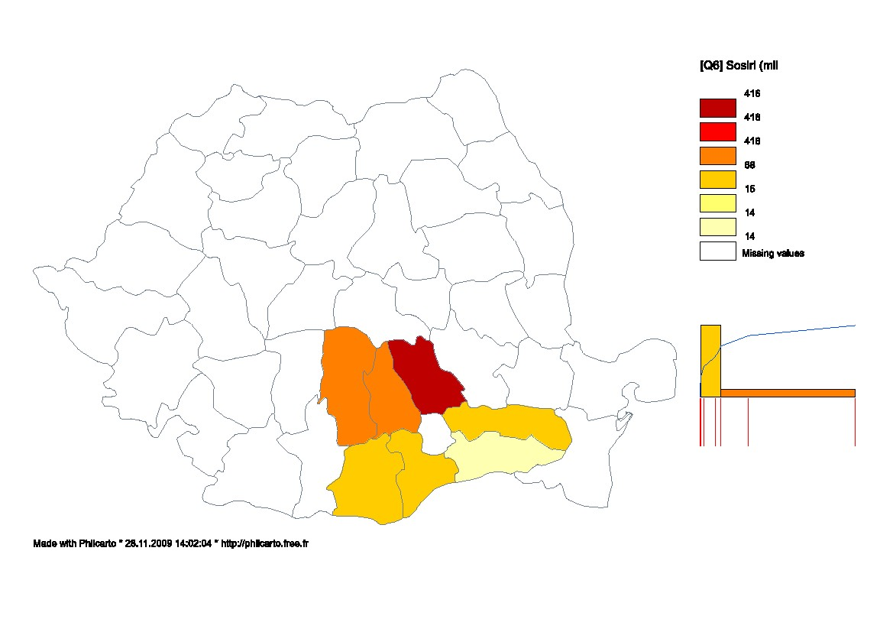

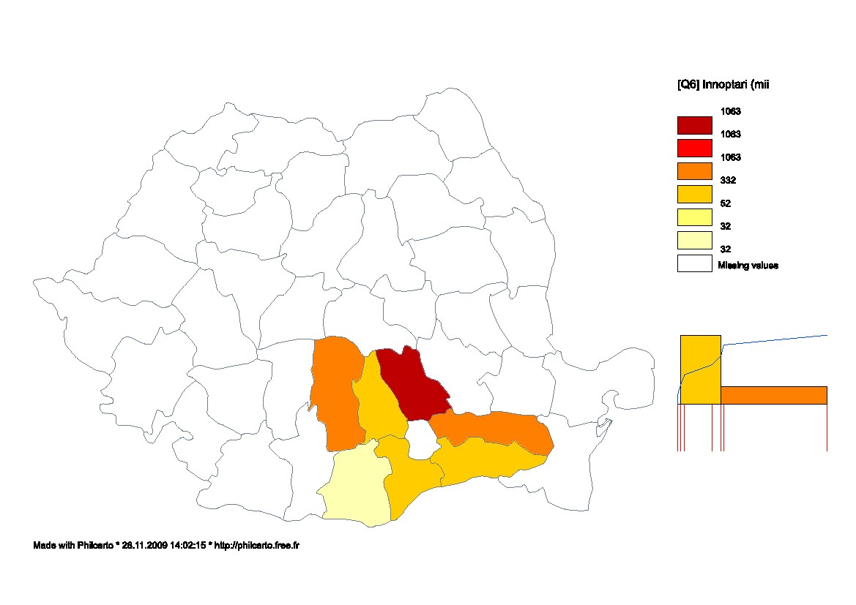

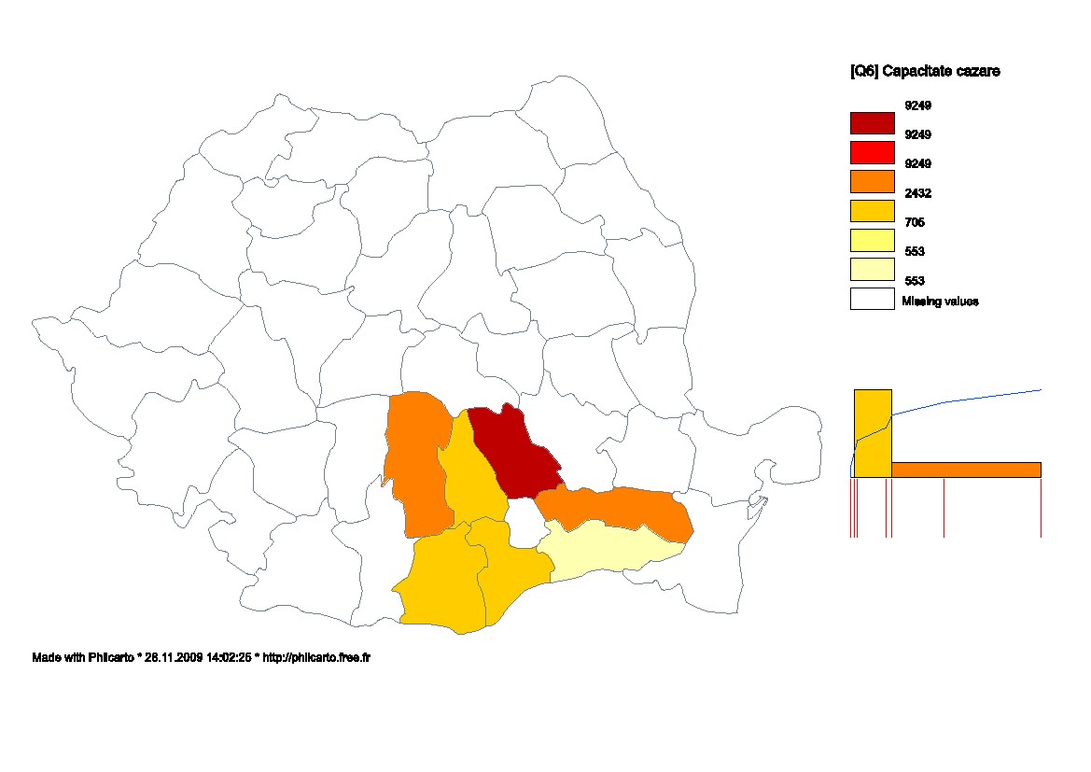

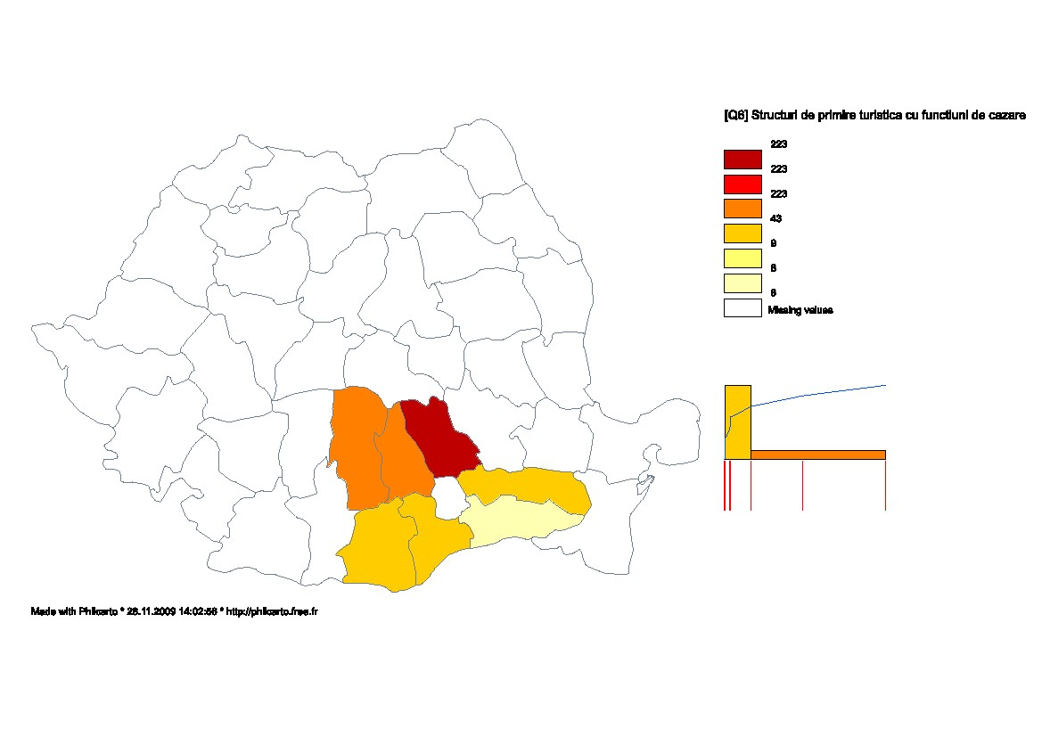

http://www.turism.gov.ro
Minciu Rodica, Economia Turismului, editura Uranus, Bucuresti, 2005, pag. 23, Cap. 1, subc. 1.2.1.
Minciu Rodica, 2005, Economia Tuirismului, op. cit., pag. 287.
Institul National de Statistica.
Minciu Rodica, Economia Turismului, editura Uranus, Bucuresti, 2005, pag. 287, Cap.12.
Baron T., Korka M, Pecican E., Stanescu M., Statistica pentru comert si turism, Editura didactica si pedagogica, Bucuresti 1981.
C:\Documents and Settings\adminx\Local Settings\Temporary InternetFiles\Content.IE5\OXKD27C7\www_RegieLive_ro_CERCETARI_IN_DOMENIUL_ESTIMARII_CALITATII_SI_EFICIENTEI_SERVICIILOR_IN_TURISM[1].zip
Prof.univ.dr. Maria Badita; Lect.univ.dr. Silvia Elena CRISTACHE; Lect.univ.dr. Andreea Iluzia IACOB, Statistica aplicata in managementul turistic, op. cit.
Adaptare dupa J. CH. Holloway, op. cit., p.39.
http://www.adrmuntenia.ro/

